Principio del formulario
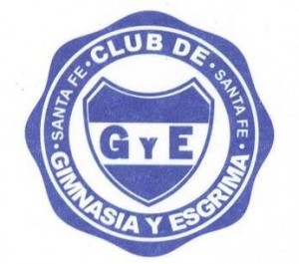
Club Gimnasia y Esgrima de Santa Fe
4 de Enero 2011 – Santa Fe (0342) 4599791

Santa Fe, 16 de julio de 2018.

Por medio de la presente los integrantes de la Subcomisión de Natación del Club Gimnasia y Esgrima de Santa Fe, tienen el agrado de dirigirse a Uds. con el fin de invitarlos los días sábado 15 y domingo 16 de septiembre de 2018 a participar en nuestro Torneo de Natación “Del Litoral” como parte del calendario anual de la FESANA.
Sin más y esperando vuestra grata presencia los saludamos cordialmente.

Rama Natación G y E

Final del formulario

